**Podpisanie umowy między Atremem i PGE Dystrybucja**

**Sfinalizowano umowę pomiędzy Atremem, a PGE Dystrybucja, o której informowaliśmy już na etapie wyboru oferty na początku stycznia. Należąca do Grupy Kapitałowej IMMOBILE spółka, zmodernizuje stację elektroenergetyczną w Czarnej Białostockiej.**

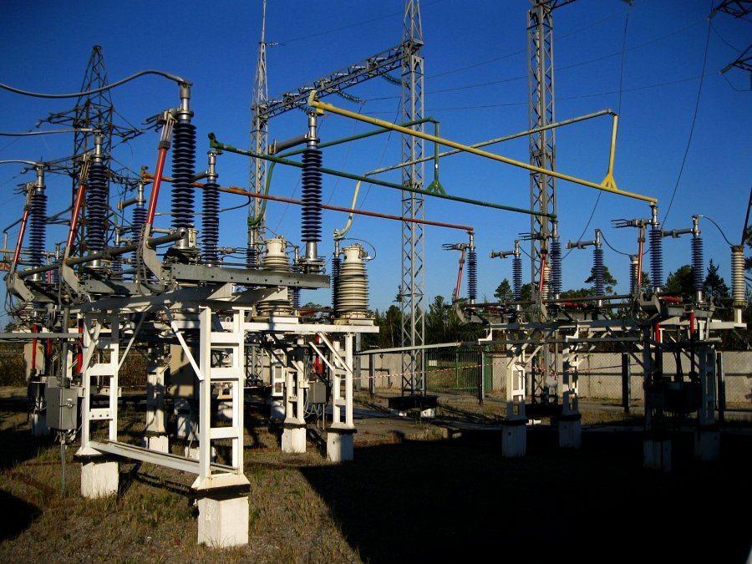

Atrem S.A. na początku stycznia poinformował w raporcie bieżącym o wyborze jej oferty, dokonanym przez PGE Dystrybucja S.A., w postępowaniu prowadzonym w trybie przetargu nieograniczonego, którego przedmiotem jest: „Modernizacja stacji elektroenergetycznej 110/15 kV Polanka w Czarnej Białostockiej na terenie Oddziału Białystok PGE Dystrybucja S.A.”

Dwa tygodnie później, 19 stycznia miało miejsce podpisanie umowy. Wynikające z niej wynagrodzenie Atremu to 15.895.000,00 zł netto, tj. 19.550.850,00 zł brutto.

Stacje elektroenergetyczne są ważnym elementem sieci. To węzły sieci, których głównym zadaniem jest rozdział lub transformacja energii elektrycznej. Dzięki ich sprawnemu funkcjonowaniu, dystrybuowany jest prąd. W rozwijającej się transformacji energetycznej Polski, bardzo ważnym zadaniem jest modernizacja starszych stacji elektroenergetycznych. Zazwyczaj przeprowadza się ją w celu zwiększenia stabilności działania czy unowocześnienia urządzeń oraz systemów sterowania, co wpływa na wygodę obsługi, np. poprzez wprowadzenie automatyzacji niektórych procesów.

W kontekście bieżących wydarzeń gospodarczych, akcentuje się rolę Atremu S.A. w poprawie bezpieczeństwa energetycznego Polski. Zarówno energetyka, jak i gazownictwo są sektorami, z których spółka się wywodzi. Kolejnym wielkim wyzwaniem dla Polski jest OZE. ‘Atrem będzie w tych wyzwaniach chętnie uczestniczyć’ – deklaruje prezes spółki, Andrzej Goławski.

Kilka dni przed podpisanie umowy z PGE, prezes zarządu Atrem S.A. Andrzej Goławski wziął udział w rozmowie na temat modernizacji polskich sieci energetycznych. W jej trakcie wytłumaczył dlaczego polskie sieci są niewydolne oraz czym są GPZ-y i projekty typu Smart Grid. Wśród poruszonych tematów znalazło się także biogazownie i przyszłość polskiej energetyki. Rozmowy wysłuchać można na [kanale YouTube Grupy Kapitałowej IMMOBILE.](https://youtu.be/xhMHawe-dfM)